  - Лабораторная работа 4

Методы оптимизации и стохастические процессы в задаче мониторинга отзывов
Дисциплина «Прикладные задачи машинного обучения»

Выполнила: Яковенко Арина
Группа: ПМ23-4
Москва, 2026

1. Цель и исследовательский вопрос
Цель — сравнить восемь оптимизаторов при одинаковой архитектуре и бюджете обучения, оценить влияние инициализации и порядка mini-batch, затем проверить перенос выбранного метода на текстовую ветвь модели из лабораторной 2. Тема ВКР связывает качество и дрейф данных с продуктовой метрикой: числом пропущенных негативных отзывов в позднем потоке.
По заранее объявленному правилу на validation выбран AdamW: macro-F1 0,9114, 95 % t-интервал по пяти seed [0,9106; 0,9122]. На позднем test его macro-F1 составил 0,8804 [0,8714; 0,8894]. Переход к текстовой линейной ветви дал среднее преимущество над Momentum 0,0140 F1, но интервал парной разницы [−0,0044; 0,0323] включает ноль. Поэтому перенос выигрыша статистически не подтвержден.

2. Первичные источники и исследовательский разрыв
Обзор охватывает 15 первичных работ. Предпосылки теоретических результатов различаются: некоторые требуют выпуклости, гладкости или стационарного шума; наш компактный нейросетевой эксперимент конечен и использует временно меняющийся поток. Таблица связывает идею источника с конкретной проверкой.
Работа | Вклад | Проверка
Robbins, Monro, 1951 | Стохастическая аппроксимация | Шум mini-batch; без асимптотических гарантий
Sutskever и др., 2013 | Momentum и инициализация | Общий старт весов внутри seed
Duchi и др., 2011 | AdaGrad для разреженных координат | TF–IDF и AdaGrad
Kingma, Ba, 2015 | Adam и оценки моментов | Адаптивный baseline
Loshchilov, Hutter, 2019 | Отдельный weight decay | AdamW и sensitivity регуляризации
Liu и др., 2020 | RAdam и ранняя дисперсия шага | Устойчивость короткого бюджета
Reddi и др., 2018 | Контрпример для Adam | Осторожный вывод о сходимости
Hardt и др., 2016 | Стабильность SGD | Отдельный late test
Wilson и др., 2017 | Обобщение адаптивных методов | Validation и test могут расходиться
Keskar и др., 2017 | Эффект крупного batch | Sensitivity batch size
Mandt и др., 2017 | SGD как стохастический процесс | Межseedовой разброс
Künsch, 1989 | Bootstrap зависимых наблюдений | Временные блоки в test
Li, Liu, 2022 | Высоковероятностные оценки SGD | Интервалы; условия теоремы не проверены
Beznosikov и др., 2023 | Оптимизация при марковском шуме | Серии порчи входа; не проверка теоремы
McAuley и др., 2024 | Amazon Reviews 2023 | Временной поток отзывов

Исследовательский разрыв: сравнение скоростей оптимизаторов само по себе не показывает, сколько жалоб пропускает система после временного сдвига и порчи входного текста. В работе одна и та же модель оценивается по macro-F1, recall негативного класса и числу пропусков; последний показатель является продуктовым прокси, а не измеренным SLA.

3. Паспорт данных, разбиение и качество
Источник — McAuley-Lab/Amazon-Reviews-2023, категория All_Beauty. Parquet загружен непосредственно в Google Colab с ревизии 749931181c9cdd70bfa6408d8fe8b4ddd6107248; SHA-256 b40ae565f1073e0b4960e2f424fe0c82f3d270b7c4d00bc9272ddd6a8b7411d7. В файле 701 528 отзывов; пропусков в rating, title, text, timestamp и parent_asin нет. Рейтинги 1–2 дают метку «негативный», 4–5 — «позитивный», рейтинг 3 исключен. Рейтинг не входит во входные признаки.
После удаления слишком коротких текстов и 18 373 текстовых дублей выполнено хронологическое разбиение 65/15/20 %. Даты границ — 12.09.2020 и 01.06.2021. Train и validation сбалансированы подвыборкой; test оставлен с естественной долей негативных отзывов. Дедупликация проведена до разбиения, TF–IDF обучен только на train.
Срез | Отзывов | Негативных | Медиана слов | Период
train | 6000 | 50,0 % | 25.0 | 2003-12-29 – 2020-09-12
val | 1200 | 50,0 % | 24.0 | 2020-09-12 – 2021-06-01
test | 2500 | 30,8 % | 24.0 | 2021-06-01 – 2023-09-01

Ограничения качества: рейтинг служит шумной заменой ручной разметки жалоб; возможны дубли по смыслу, не совпадающие дословно; один товар и пользователь могут встречаться в разных периодах. Подвыборка test и категория Beauty ограничивают внешнюю валидность. Лабораторная не измеряет истинную распространенность обращений в поддержку.

4. Контролируемый протокол и источники случайности
Архитектура: TF–IDF с 2500 униграммами/биграммами → Linear(64) → ReLU → Dropout(0,15) → Linear(1). Функция потерь BCEWithLogits. Восемь методов: SGD, SGD с momentum, Nesterov, AdaGrad, RMSprop, Adam, AdamW и RAdam. Для каждого из пяти seed 11, 22, 33, 44, 55 одинаковы начальные веса, данные, порядок mini-batch, шесть эпох и batch 256; scheduler и ранней остановки нет. T4 подтверждена самим Colab. Сетка из двух learning rate на метод подбиралась отдельно на pilot seed 101 по validation после трех эпох; отложенный test в выборе не участвовал.
Источник случайности | Контроль / оценка
Инициализация, dropout | Парные начальные веса внутри seed; пять повторов
Порядок mini-batch | Перемешивание только train с фиксированным генератором
Learning rate, batch, weight decay | Pilot-сетка LR и отдельная sensitivity-проверка
Временной режим | Хронологический test 2021–2023
Порча текста | Независимые потери слов и марковские серии
Оценочная неопределенность | t-интервалы по seed; moving-block bootstrap test

Порог бинарного решения подобран на validation для каждого seed и зафиксирован перед test. Зафиксированы время, loss по эпохам, нормы градиента, параметры и нестабильные запуски. Все 40 основных запусков завершились без расходимости. Измерение времени на малой модели и текущем состоянии T4 не является переносимой оценкой производственной задержки.

5. Сравнение оптимизаторов и обобщение
Метод | F1 val | 95 % ДИ val | F1 test | Recall test | Пропущено
SGD | 0,745 | [0,710; 0,779] | 0,722 | 0,739 | 201,0
Momentum | 0,839 | [0,801; 0,877] | 0,797 | 0,922 | 59,8
Nesterov | 0,858 | [0,823; 0,893] | 0,813 | 0,932 | 52,2
AdaGrad | 0,900 | [0,897; 0,903] | 0,881 | 0,917 | 64,2
RMSprop | 0,890 | [0,888; 0,892] | 0,875 | 0,897 | 79,0
Adam | 0,887 | [0,884; 0,891] | 0,858 | 0,934 | 51,0
AdamW | 0,911 | [0,911; 0,912] | 0,880 | 0,943 | 44,0
RAdam | 0,601 | [0,288; 0,915] | 0,612 | 0,514 | 373,4

Правило выбора объявлено до test: исключить расходимость и ранжировать 70 % по среднему validation macro-F1, 20 % по малому межseedовому разбросу, 10 % по времени. AdamW получил балл 0,9500; на validation его F1 0,9114, стандартное отклонение 0,0007, время 0,612 с на запуск. На test F1 0,8804 и recall негативного класса 0,9428; в среднем пропущено 44 негативных отзыва из 2500. AdaGrad дал чуть более высокий test F1 0,8812, но выбирать его задним числом по test нельзя. AdamW обеспечил лучший recall и меньший Brier среди этих двух методов (0,0869 против 0,1166).
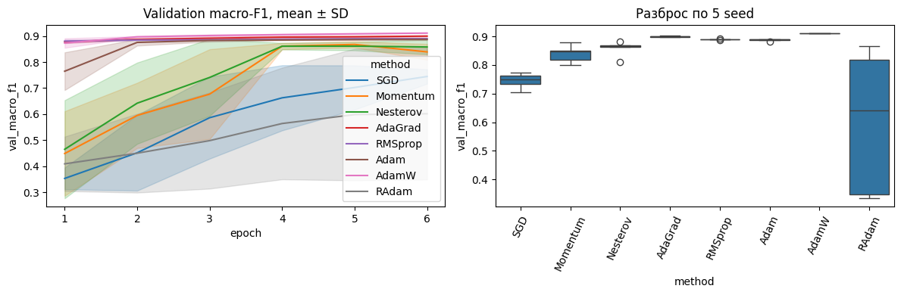
Рисунок 1 — Траектории validation macro-F1 и распределение результата по пяти seed.
Итоговый F1 выбранного метода снизился относительно validation на 0,0310. Это совместимо с временным дрейфом, изменением доли классов и особенностями выбранной подвыборки; данный дизайн не позволяет разделить их причинные вклады. Доверительный интервал по seed [0,8714; 0,8894] условен на одном split и одном наборе текстов.

6. Перенос в модель лабораторной 2
Текстовая ветвь лабораторной 2 строилась на TF–IDF и линейной классификации. Для проверки переноса она воспроизведена здесь одним линейным слоем в PyTorch на тех же типе признаков и бинарной метке; полная мультимодальная модель с изображениями не переобучалась. Поскольку выбран AdamW, контроль — Momentum. Сравнение проведено парно по пяти seed с одинаковыми начальными весами и шестью эпохами.
Оптимизатор | F1 val | F1 test | Recall test | Время, с
AdamW | 0,886 | 0,862 | 0,922 | 0,546
Momentum | 0,876 | 0,848 | 0,928 | 0,529

7. Стохастический анализ и чувствительность
Оценка отношения эмпирической дисперсии mini-batch градиента к квадрату нормы среднего градиента в одной обученной точке — 0,375 (20 batch по 128). Это локальная характеристика выбранной модели, а не универсальное свойство AdamW. Sensitivity на отдельном seed 77 показал диапазон validation F1 0,901–0,920 при LR ×0,5/1/2 и batch 128/256/512. Удвоенный LR и batch 128 дали 0,9198, но это не перенастраивает основной протокол задним числом; weight decay 0 и 0,05 оставили F1 0,9115 в этой проверке.
Сценарий late test | Macro-F1 | Recall негативных | Пропущено
clean | 0,880 | 0,943 | 44,0
iid_word_loss | 0,866 | 0,924 | 58,8
markov_burst | 0,869 | 0,933 | 51,6

Независимое выпадение 15 % слов снизило F1 с 0,8804 до 0,8661 и увеличило среднее число пропущенных негативных отзывов с 44,0 до 58,8. Марковские серии, в которых плохое состояние сохраняется с вероятностью 0,85, дали F1 0,8692 и 51,6 пропуска; плохое состояние занимало 13,96 % теста. Парная разница clean − Markov по пяти seed равна 0,0112 F1 [0,0095; 0,0130].
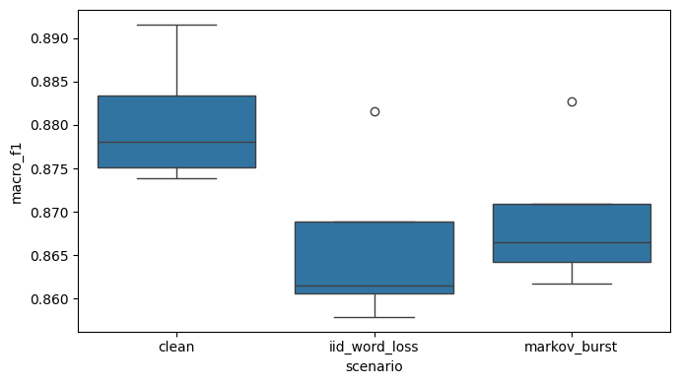
Рисунок 2 — Вариация test macro-F1 по пяти seed при порче текста.
Moving-block bootstrap по 500 повторам и блокам длиной 50 отзывов дал интервал test F1 [0,8583; 0,8896] для первого seed. Он учитывает локальный порядок наблюдений в выбранном test, но не устраняет зависимость между товарами и не моделирует новые временные режимы. Для более сильной оценки нужен walk-forward и кластерная проверка по parent_asin.

8. Вывод для ВКР и воспроизводимость
AdamW оказался лучшим по заранее заданному валидационному компромиссу качества, стабильности и времени. Это не универсальная победа: на test AdaGrad получил близкий и немного больший macro-F1, а интервал выигрыша AdamW при переносе на линейную текстовую ветвь включает ноль. По основному тесту более важный для мониторинга жалоб показатель — recall негативных отзывов — у AdamW составил 0,9428. Синтетическая порча текста повысила число пропусков, что подтверждает практическую связь качества входа с продуктовой нагрузкой на поддержку.
Блокнот выполнен в Google Colab на Tesla T4 и загружает данные прямо с Hugging Face по фиксированной ревизии. Colab: https://colab.research.google.com/drive/1v4MAX2g2Mp_nY_WhYMmo0S3rvmbRlbsS. В локальном выполненном ipynb сохранены выводы всех 11 кодовых ячеек, графики, сетка LR, seed, журнал нестабильных запусков и статистический протокол. При новом запуске следуют использовать ту же ревизию данных; возможные отличия от версий пакетов, драйвера GPU и недетерминированных операций нужно фиксировать отдельно. Публикация на GitHub на этом этапе не выполнялась.

Список источников
[1] Robbins, Monro, 1951. https://doi.org/10.1214/aoms/1177729586
[2] Sutskever и др., 2013. https://proceedings.mlr.press/v28/sutskever13.html
[3] Duchi и др., 2011. https://www.jmlr.org/papers/v12/duchi11a.html
[4] Kingma, Ba, 2015. https://arxiv.org/abs/1412.6980
[5] Loshchilov, Hutter, 2019. https://arxiv.org/abs/1711.05101
[6] Liu и др., 2020. https://arxiv.org/abs/1908.03265
[7] Reddi и др., 2018. https://openreview.net/forum?id=ryQu7f-RZ
[8] Hardt и др., 2016. https://arxiv.org/abs/1509.01240
[9] Wilson и др., 2017. https://arxiv.org/abs/1705.08292
[10] Keskar и др., 2017. https://arxiv.org/abs/1609.04836
[11] Mandt и др., 2017. https://www.jmlr.org/papers/v18/17-214.html
[12] Künsch, 1989. https://doi.org/10.1214/aos/1176347265
[13] Li, Liu, 2022. https://proceedings.mlr.press/v162/li22q.html
[14] Beznosikov и др., 2023. https://papers.neurips.cc/paper_files/paper/2023/hash/8c3e38ce55a0fa44bc325bc6fdb7f4e5-Abstract-Conference.html
[15] McAuley и др., 2024. https://arxiv.org/abs/2403.03952
Набор данных: McAuley-Lab/Amazon-Reviews-2023. https://huggingface.co/datasets/McAuley-Lab/Amazon-Reviews-2023

